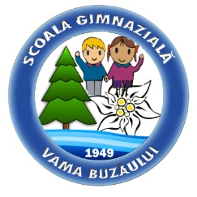

QUI-SOMMES NOUS?

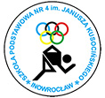

**Școala Gimnazială Vama Buzăului – România**

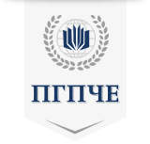

**Szkola Podstawowanr 4 imenia Janusza Kusocinskiego – Pologne**

**Pologne**

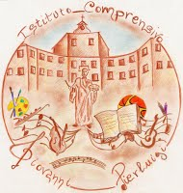

**Lycée de langues étrangères – Bulgarie**

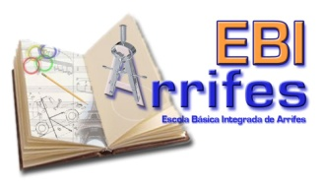

**INSTITUTO COMPRENSIVO G. PIERLUIDGI - Italie**

**Escola Basika Integrada de Arrifes – Portugal**

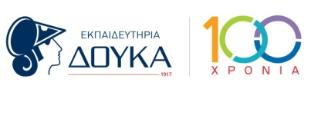

**DOUKAS SCHOOL – Grèce**

NOS VALEURS

Le projet VERT est un projet interdisciplinaire, permettant aux étudiants de Roumanie, Pologne, Bulgarie, Grèce, Italie et Portugal de travailler sur différents domaines de compétences clé européennes, surtout sur les compétences scientifiques, intégrant un apprentissage basé sur la résolution de problèmes et encouragant une approche novatrice de l'enseignement dans le monde des nouvelles technologies. Les productions attendues, par rapport à la technologie numérique et à l'éducation artistique et visuelle, favoriseront l'utilisation de supports innovants de communication et d'expression.

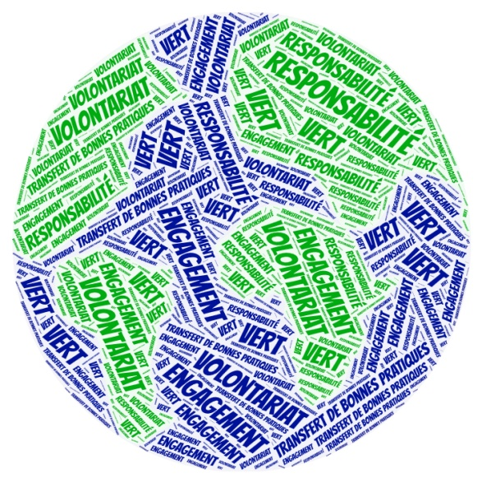

«Le soutien apporté par la Commission européenne à la production de la présente publication ne vaut en rien approbation de son contenu, qui reflète uniquement le point de vue des auteurs; la Commission ne peut être tenue responsable d’une quelconque utilisation qui serait faite des informations contenues dans la présente publication.»



PROGRAMME ERASMUS+

PARTENARIATS STRATEGIQUES



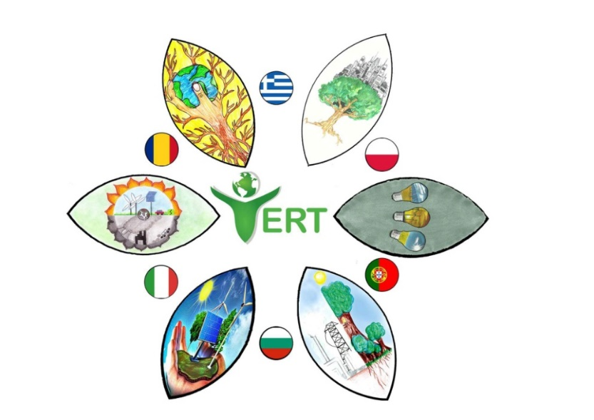

PROJET N° / PROJECT N° :

2017-1-RO01-KA219-037353

*VERT*

**Volontariat,  
engagement,  
responsabilité  
et transfert de bonnes  
pratiques**

VOLONTARIAT, ENGAGEMENT,

RESPONSABILITÉ,

TRANSFERT DE BONNES PRATIQUES

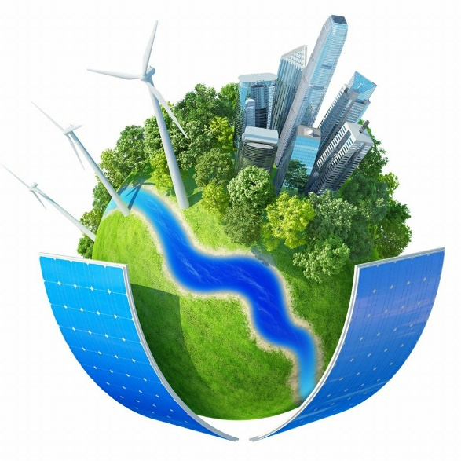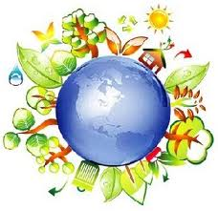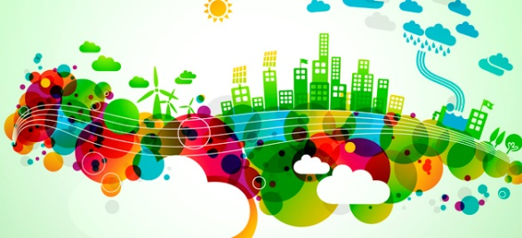

**Produits/Résultats tangibles apportés par le projet:**

- **l'espace numérique de travail sur eTwinning, page Facebook, site web du projet;**

**- le logo du projet;**

**- le cahier de bord de l'élève ,,Climat/ changement climatique,,;**

**- le cahier d'expérience de l'élève;**

**- les équipements fabriqués par les élèves, dans chaque école;**

**- le matériel vidéo pris dans les sessions Skype organisées une fois par mois pour les élèves, sur une programmation précise faite par la Grèce;**

**- les productions écrites et les documents numériques présentant la vie à différentes époques, dès 1917 à nos jours ;**

**- le livre commun ,,Voyage à travers le temps”;**

**- le récueil ,,Projection Climat 2117”, –sélection des scénarios sur les impacts climatiques;**

**-le film ,,Les géstes qui comptes pour ma planète”;**

**- le fonctionnement du club des VERTS dans chaque école;**

**- le matériel de formation utilisé dans les sessions de formation organisées pendant chaque réunion transnationale:**

Ce projet encouragera une nouvelle dynamique pour généraliser l'éducation au développement durable, permettra aux étudiants de s’ impliquer à la fois en tant qu’ individu et aussi sur un projet de groupe et développera leur sens des responsabilités personnelles en tant que citoyen du monde.

**Réunions transnationale:**

Portugal

Italie

Gréce

**Activités d'apprentissage dans les pays partenaires:**

Bulgarie

Pologne

Italie

Roumanie

**des activités du projet**

**En ce qui concerne les élèves:**

- meilleures connaissances en ce qui concerne la thématique du climat, du changement climatique, ses enjeux et son contexte

- meilleure perspicacité dans les applications pratiques sur le sujet

- utilisation de méthodes et techniques de la démarche experimentale spécifique en sciences

- motivation renforcée pour l’apprentissage des langues étrangères;

- intégration des TIC dans l'apprentissage des sciences;

- développement de la capacité de jugement personnel, de la curiosité, de la capacité à observer, comprendre, penser, imaginer et agir;

- amélioration des résultats dans les disciplines scientifiques

**En ce qui concerne les profs:**

- diversification de la méthodologie d'enseignement des sciences

- développement des compétences de communication en langue français

- amélioration de l'utilisation des TIC pour faciliter l'apprentissage en classe

**les résultats attendus**